# 海南大数据后台系统开发指南

Author: zzl

Version: 2015-10-21

## 开发环境设置

系统用的是java8，tomcat8。

下载地址

jdk

http://www.oracle.com/technetwork/java/javase/downloads/jdk8-downloads-2133151.html

tomcat

https://tomcat.apache.org/download-80.cgi

### Tomcat

Tomcat需要设置URIEncoding为utf-8，即在其server.xml中做类似如下设置：

|  |
| --- |
| <Connector port="8080" protocol="HTTP/1.1"  connectionTimeout="20000"  redirectPort="8443" URIEncoding="utf-8"/> |

### IDE

使用自己惯用的即可，比如Intellij idea或eclipse。

工程编码统一使用UTF-8。

Idea的话，要在Settings->Editor->File Encodings里做设置：

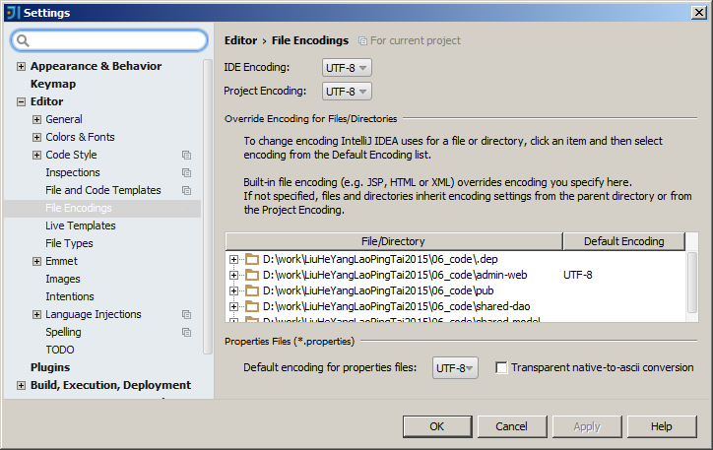

Eclipse的话，要在General->Workspace->Text file encoding和Web->Jsp Files里设置

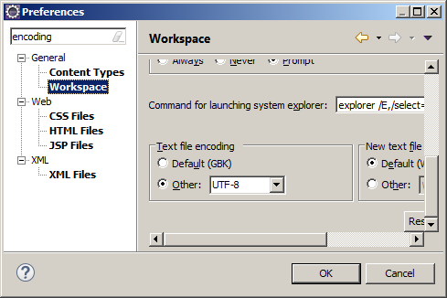 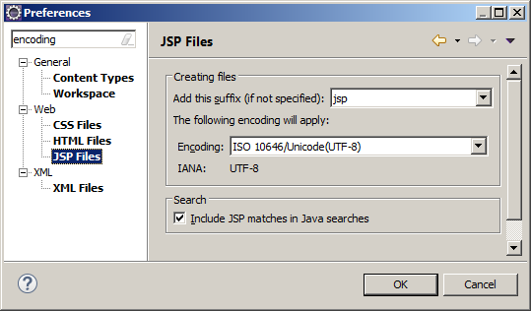

### 工程代码

代码使用svn管理，与代码相关的内容在

svn://172.16.108.101/BIGDATA/LiuHeYangLaoPingTai2015/06_code

客户端工具可以使用Tortoise svn或使用IDE插件。

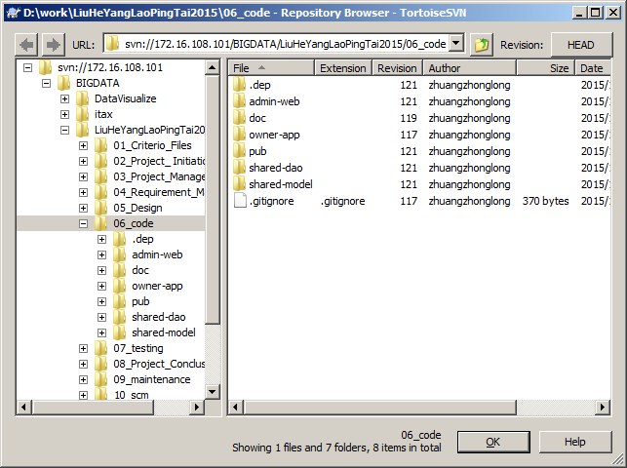

后台管理系统的主代码在其中的 admin-web子目录中，

同时又依赖06_code中几个共享模块，包括

pub、shared-dao、shared-model

Eclipse直接Import导入admin-web目录即可打开工程，会自动用maven处理依赖的库。（[详情点击这里](后台需要的工具包)）。

Intellij Idea的话需要先安装Gradle（<http://gradle.org/gradle-download/>），

然后在命令行下进入06_code/.dep目录，执行gradle ideaModule命令，来引入依赖的库。

然后直接用Idea打开admin-web中的工程即可。

### 数据库

数据库使用mysql，目前的服务器地址是172.16.108.101:3306，库名liuhe，

用户名liuhe，密码a。

图形化管理工具可以使用开源的HeidiSQL（[www.heidisql.com/?place=lblAppWebpage](http://www.heidisql.com/?place=lblAppWebpage)）或别的自己熟悉的工具。

数据库链接地址的配置文件是

$06_code\admin-web\src\main\resources\sys.properties

如果想自己测试一个另外的地址，可以在同一目录下加入另外一个名为sys.local.properties的配置文件，这时该文件的配置信息将被优先读取。

因为sys.local.properties是个人测试用的，所以应加入svn忽略列表而不要提交到svn。

## 代码结构说明

使用spring作为容器，spring mvc作为web层架构，mybatis/jdbc作数据访问层。



实体和共享的数据对象的代码应存放在shared-model模块里，数据访问层的代码应放在shared-dao模块里。

主模块admin-web里存放service和web层的代码。

*（实体和DAO的初始代码可以手工建立，也可以使用一个代码生成工具自动生成，位置是*

*$06_code\admin-web\src\main\groovy\dalgen\Main.groovy）*

开发一个对象（假设实体名为Owner）的增删改查(CRUD)功能通常需要这样一套代码：

|  |  |
| --- | --- |
| liuhe.sys.entity.Owner | 实体类 |
| liuhe.sys.dao.OwnerDao | Dao接口 |
| liuhe.sys.daoimpl.OwnerDaoImpl | Dao实现 |
| liuhe.sys.service.OwnerService | Service接口 |
| liuhe.sys.serviceimpl.OwnerServiceImpl | Service实现 |
| liuhe.sys.data.owner.QueryData | 封装查询参数的数据对象 |
| liuhe.web.owner.action.QueryAction | 查询页面控制器 |
| liuhe.web.owner.action.ShowAction | 显示页面控制器 |
| liuhe.web.owner.action.OperateAction | 没有具体页面对应的操作控制器 |
| liuhe.web.owner.utils.ValidateUtils | 字段校验类 |
| /WEB-INF/view/owner/query.jsp | 查询页面 |
| WEB-INF/view/owner/show.jsp | 显示页面 |

代码中很多地方使用java注解，该加的地方不要忘了加。

控制器类上要加@Controller，控制器公用方法上要加@RequestMapping。

注入的字段上要加@Autowired。

Service类上要加@Service，以及@Transactional(readOnly = true)

Service类上有修改数据的方法上要加@Transactional

### 查询功能

其中查询功能的实现控制器为

liuhe.web.owner.action.QueryAction

对应的url地址为

/owner/query.html

可以看到它是和控制器的全名有一定的对应规则

liuhe.web.owner.action.QueryAction

即去掉最前面的liuhe.web.，类名前面的.action.，然后将类名的Action后缀去掉，并转为小写。如果类名由多个单词组成，则在单词间用下划线分隔，比如HelloWorldAction将成为hello_world.html

查询控制器通常只是用来收集前台提交的参数，然后交由service执行查询，本身没什么功能。

Service中的查询功能通常使用PagedQuery来实现翻页查询的功能。使用的时候参照着做即可，有疑问或兴趣的可以跟踪进去具体实现代码看看，它的实现不是很复杂。

### 显示功能

ShowAction控制器用于实现对象的显示/编辑页面。

一般会接收个对象id，根据对象id是否为空来决定是新建对象还是从数据库里读取对象。

对象的字段校验规则通常由一个专用的ValidateUtils类来定义。在ShowAction里会定义一个JsValidator对象，由ValidateUtils设置校验规则，然后在jsp中输出。

显示页面除了当前管理对象本身的数据外，还经常需要一些参考数据。比如下拉框中的项。所以ShowAction中通常会建立一个RefData，将相关的参考数据放在里面，供jsp页面使用。

### 操作功能

删除/保存等动作由OperateAction来负责。为了前端页面调用上的一致性，通常还会在这个控制器里定义new_（新建）和edit（编辑）等动作，实现上是跳转到showAction去。

### DAO实现

Dao底层是mybatis。相关的sql语句应该集中放置在

$06_code\shared-dao\src\main\resources\sql目录下和实体类相应的xml配置文件里。

### 系统帐号

目前可以使用admin帐号登录，密码是a